Dr. H.-D. Schulz, Darmstadt
am 23. Dezember 2003

Text für Telebörse, n-tv
Interview mit Herrn Dr. Schulz, um cirka 13.30 Uhr

DAX seit 1960

Der Anstieg des Deutschen Aktienindexes in den letzten Monaten führte die Notierung in den Kursbereich unterhalb von 4000 Zählern, wo sich aus den Tiefpunkten der Jahre 1997 und 1998 eine technisch bedeutsame Widerstandszone ableitet. Zusammen mit dem Abwärtstrend, der seit Frühjahr 2000 auf die Kurse drückt, leitet sich ein Kreuzwiderstand ab, bei dem die Notierung nun angekommen ist. Damit wird ein Rückschlag immer wahrscheinlicher.

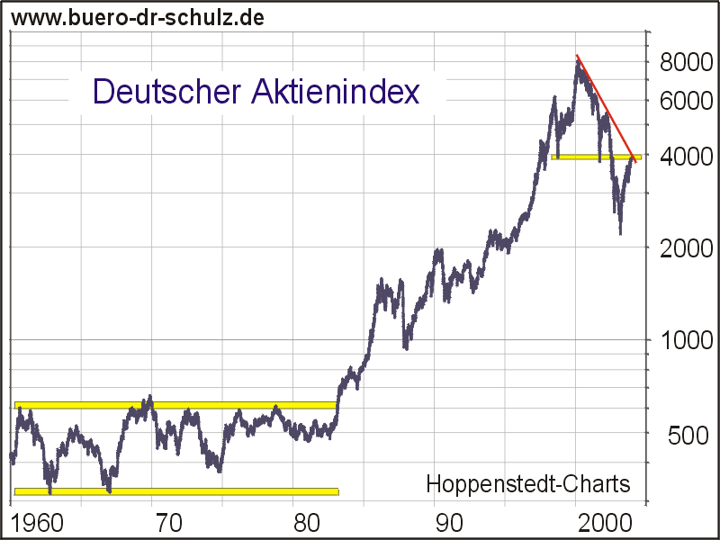

Der Chart lässt derzeit allerdings noch nicht auf eine obere Trendwende schließen. Ich erwarte eine tertiärzyklische (also zunächst kurzfristig wirkende) obere Trendwende im Zeitraum zwischen Januar und März. Zunächst sollten Anleger nur abwarten, ob es zu diesem Szenario kommt. Sobald der Dax seinen aktuellen Aufwärtstrend bricht, empfiehlt es sich, Gewinne mitnehmen.
Ob die 4000er-Marke nachhaltig überwunden werden kann, ist allerdings auch eine Frage der Konjunkturentwicklung und der internationalen Finanzmärkte, in deren Zusammenhang vor allem auch der Dollar gesehen werden muss. Auf längere Sicht ist eine Entwicklung wie von 1960 bis 1982, also eine anhaltende Seitwärtsbewegung mit erheblichen zyklischen Schwankungen, nicht auszuschließen. Im Zeitraum vor 1960 waren die deutschen Aktien auch anhaltend und stark gestiegen.

Hinweis in eigener Sache: Den Dax seit 1960 habe ich zusammen mit dem Rex und den Auftragseingängen auch in meinem Börsenwandplaner für 2004 integriert. Nähere Infos unter Tel. 06151 46781.

REX

Der Deutsche Rentenindex bildet auf Basis der an der Börse gehandelten Anleihen in etwa den Kehrwert der am Markt erzielbaren Rendite ab.
Die über das Jahr 2003 verteilten Hochpunkte bei 120, 122 und 119 Punkten legten den Grundstein für eine breit angelegte obere Trendwendeformation in Form einer Schulter-Kopf-Schulter (SKS). Diese Konstellation lässt auf eine bevorstehende Talfahrt der Anleihen (und damit also auf langfristig steigende Zinsen) schließen. Doch zeigt sich ein sogenanntes Doppel-Bottom knapp oberhalb von 116 Punkten.

Diese kurzfristige Trendwendeformation steht der langfristigen SKS-Formation entgegen. Der Index konnte auch schon seinen Abwärtstrend knacken und hat zunächst Luft bis zum Widerstand bei 119 Punkten. Steigt er weiter, würde dies die langfristige obere Trendwendeformation auflösen.

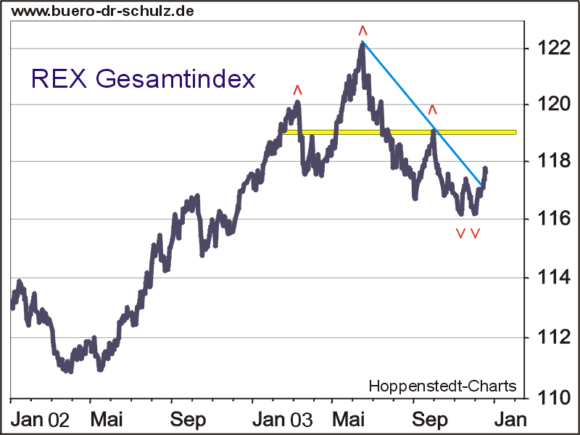

Ein steigender Rentenindex bedeutet nichts anderes als eine fallende Rendite auf Staatsanleihen. Niedrige Renditen am Rentenmarkt sind potenziell förderlich für den Aktienmarkt.

Euro/Dollar

Langfristig ist aus technischer Sicht noch kein Ende der Dollartalfahrt abzusehen. Doch bei der Betrachtung des Charts fällt der steile Anstieg seit 2002 ins Auge. Auch kurzfristig muss man den Euro als technisch überkauft ansehen, so dass trotz der knapp überwundenen Widerstandszone aus dem Jahr 1987 im Bereich von 1,22 Dollar pro Euro ein kurzfristiger Rücksetzer bis auf die untere Trendkanalbegrenzung nicht auszuschließen ist.
Der nächst höhere Widerstand verläuft im Bereich von 1,35 Dollar pro Euro.

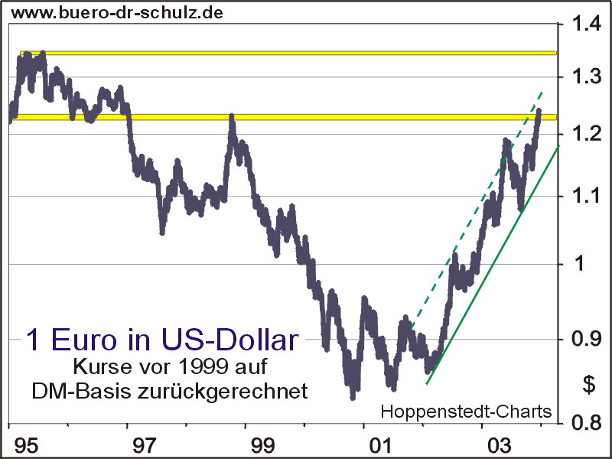

Nasdaq

Der ruhige Jahresausklang bei den US-Technologiewerten liegt ganz im Sinne der institutionellen Anleger, die zum Jahresende „Window-Dressing“ betreiben, um kurz vor dem Bilanzstichtag mit dem Kauf markbreiter Werte die erreichte Performance mindestens zu halten, oder nach Möglichkeit noch etwas zu verbessern.
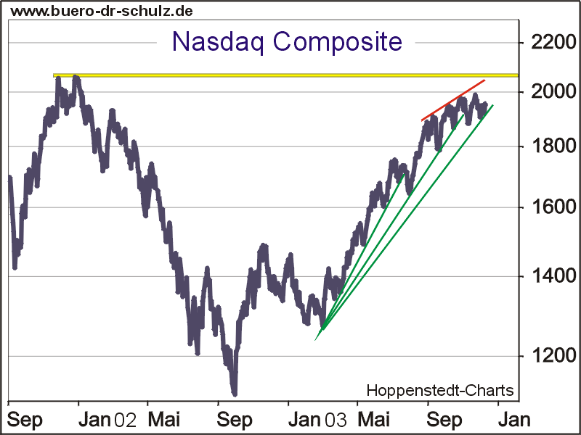

Der Chart lässt durch den immer flacher werdenden Anstieg eine Fächerformation erkennen, die die nachlassende Dynamik im Markt veranschaulicht. Ein solcher Fächer ist als Warnsignal zu interpretieren – noch droht allerdings keine Gefahr. Ein Vorstoß auf die eingezeichnete Widerstandszone bei etwa 2060 Punkten ist daher noch möglich.

